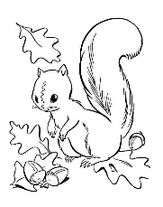
14-ti týdenní úkol _ 17. – 31. 10. Jméno: ________________________
- Seřaď a napiš psacím písmem slova podle abecedy
(straka, kos, vlaštovka, datel, špaček, husa, vrabec, kukačka)
__________________________________________________________________________________
__________________________________________________________________________________
__________________________________________________________________________________
__________________________________________________________________________________
- Napiš ke slovům podřazeným slovo nadřazené
Auto, vlak, motorka, letadlo, loď


Jablko, meruňka, jahoda, hruška, broskev
Kalhoty, sukně, triko, svetr, bunda

- Ke slovu nadřazenému uveď 3 slova podřazená (piš psacím písmem)

HRAČKY _________________________________________________________________________

ŠKOLNÍ POTŘEBY__________________________________________________________________

- Napiš 3 – 5 vět, co jsi dělal/a o podzimních prázdninách
Nezapomeň, co vše má mít správná věta! Piš úhledně a psacím písmem.
______________________________________________________________________________
______________________________________________________________________________
______________________________________________________________________________
______________________________________________________________________________
______________________________________________________________________________
______________________________________________________________________________
______________________________________________________________________________

Obrázek z prázdnin
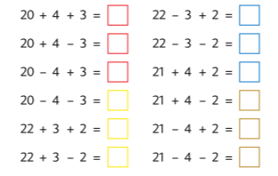
- Vypočítej příklady

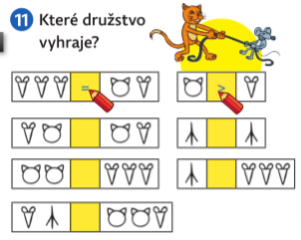
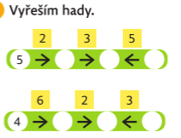

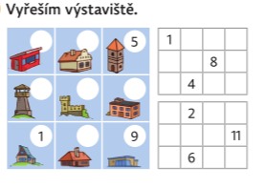
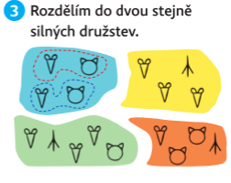
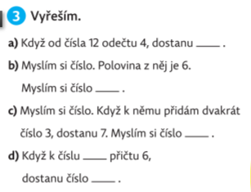
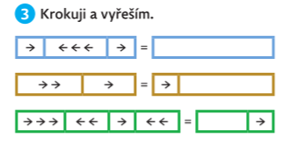

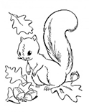
Procvičování se mi dařilo: SKVĚLE - S MALÝMI OBTÍŽEMI – S VELKÝMI OBTÍŽEMI

